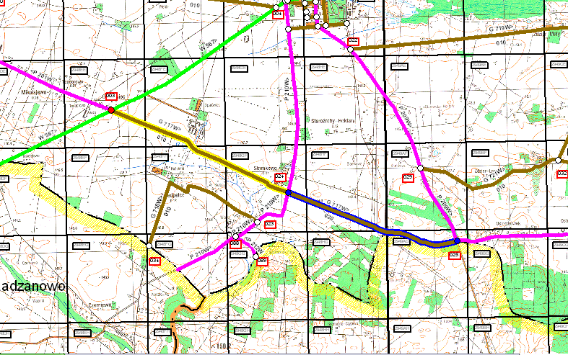
Gmina Staroźreby
– Droga Słomkowo – Ostrzykowo G 717W

